Отчёт по лабораторной работе № 12
  - Настройка службы времени NTP
Баранов Никита Дмитриевич
2026-09-14
Содержание

1. Цель работы
Получить навыки синхронизации системного времени с помощью Chrony/NTP.

2. Задание
- Команды timedatectl и date подтвердили текущие часы и активность NTP.
- На server и client проверены источники chronyc sources.
- Сервер настроен на внешние пулы и раздачу времени внутренней сети; NTP открыт в firewalld.
- Клиент добавил server.ndbaranov.net как источник времени.
- chronyc tracking и sourcestats показали смещение, частотную поправку и статистику источников.
- Сценарии server-ntp и client-ntp успешно применены.

3. Теоретические сведения
NTP оценивает задержку и смещение часов по нескольким источникам. Chrony корректирует время плавно и может работать как клиент и сервер.

4. Выполнение работы

4.1 Исходное состояние времени
После выполнения команд timedatectl и date показывают текущий часовой пояс, системное время и состояние синхронизации NTP на сервере.
Системные часы, аппаратные часы, часовой пояс и статус синхронизации являются разными характеристиками. timedatectl объединяет их в одном выводе и позволяет убедиться, что служба NTP действительно управляет системным временем.
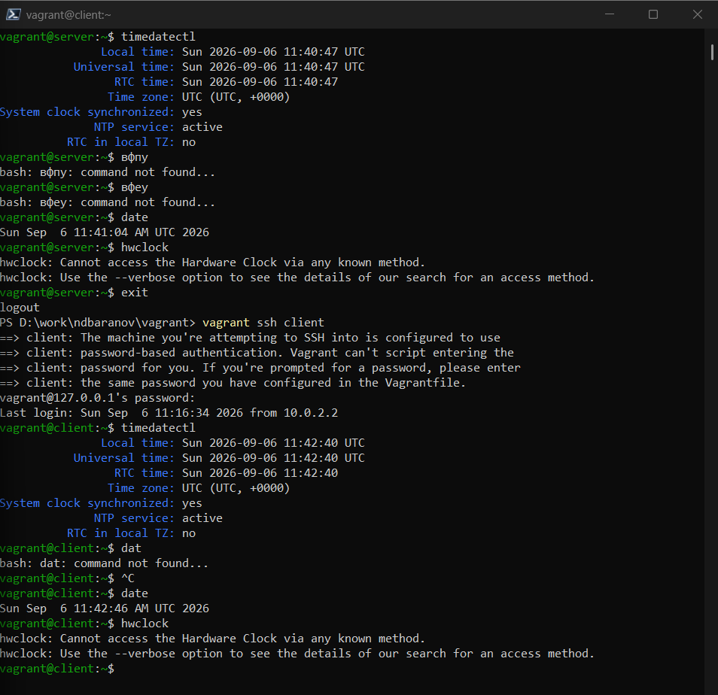
Рисунок 1: Исходное состояние времени

4.2 Источники Chrony на сервере
chronyc sources выводит доступные внешние серверы времени, их состояние и измеренное смещение. Выбранный источник отмечается символом ^*.
В chronyc sources символ ^ обозначает серверный источник, звёздочка отмечает выбранный источник, а знак вопроса — пока непригодный. Столбец Reach хранит восьмеричную историю ответов и помогает оценить устойчивость связи.
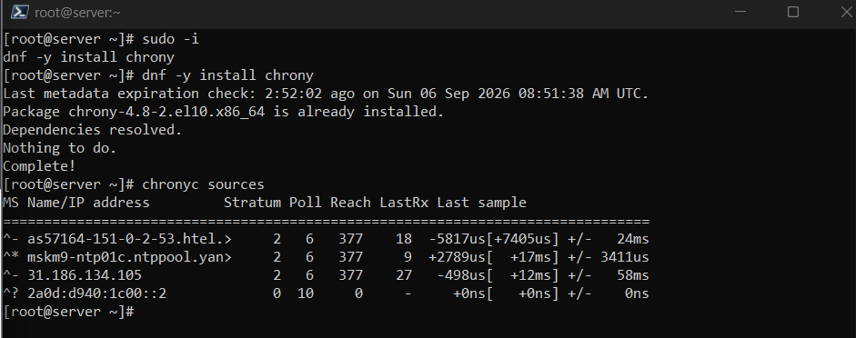
Рисунок 2: Источники Chrony на сервере

4.3 Конфигурация NTP-сервера
На данном снимке chrony.conf заданы внешние источники и разрешена выдача времени лабораторной подсети. Сервер может обслуживать client как локальный NTP-источник.
Директива allow ограничивает сети, которым сервер Chrony выдаёт время. Благодаря этому узел становится NTP-сервером для лабораторного сегмента, не открывая услугу произвольным внешним клиентам.
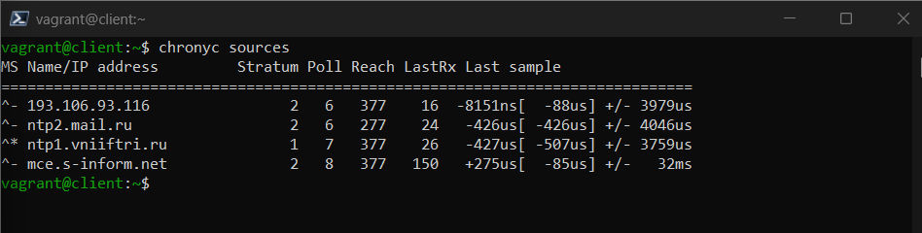
Рисунок 3: Конфигурация NTP-сервера

4.4 Открытие NTP в firewalld
На данном снимке межсетевом экране разрешён сервис ntp. После перезапуска chronyd сервер доступен по UDP-порту 123.
NTP использует UDP/123, поэтому разрешение именно сервиса ntp в firewalld должно присутствовать в активной зоне интерфейса. Перезагрузка правил делает постоянную настройку действующей немедленно.
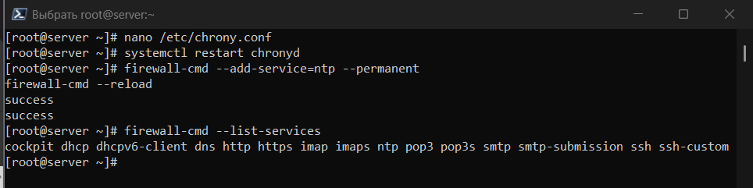
Рисунок 4: Открытие NTP в firewalld

4.5 Настройка клиента Chrony
На представленном снимке client в качестве предпочтительного источника указан server.ndbaranov.net. Старые внешние источники не мешают контролируемой проверке локального сервера.
На клиенте локальный server задаётся как источник времени, после чего chronyd выполняет несколько измерений задержки и смещения. Выбор источника происходит не мгновенно: службе нужна статистика, чтобы исключить нестабильные измерения.
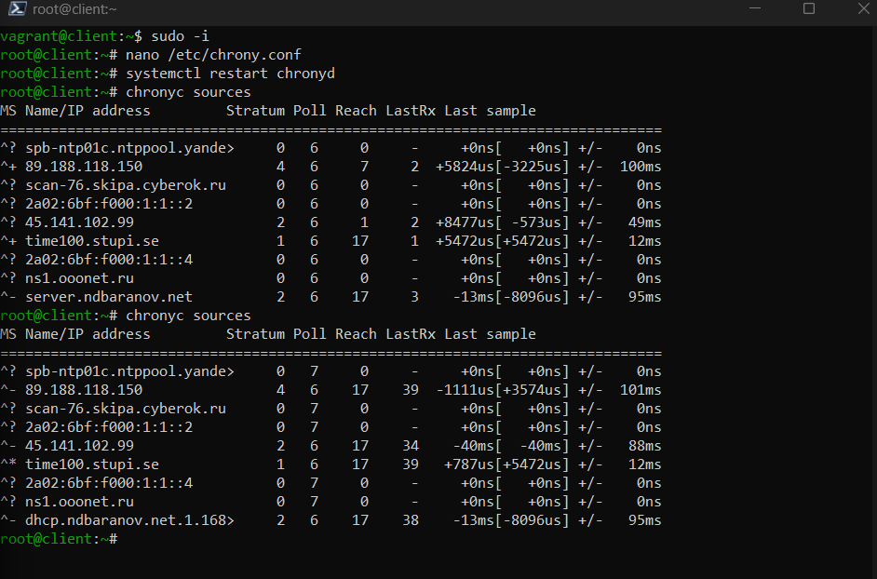
Рисунок 5: Настройка клиента Chrony

4.6 Проверка источника клиента
chronyc sources на клиенте показывает лабораторный server среди активных источников. Значения reach подтверждают регулярный обмен пакетами.
tracking показывает текущую оценку смещения, частотную коррекцию и качество синхронизации, а sourcestats — накопленную статистику каждого источника. Эти команды подтверждают не только сетевую доступность, но и фактическую корректировку часов.
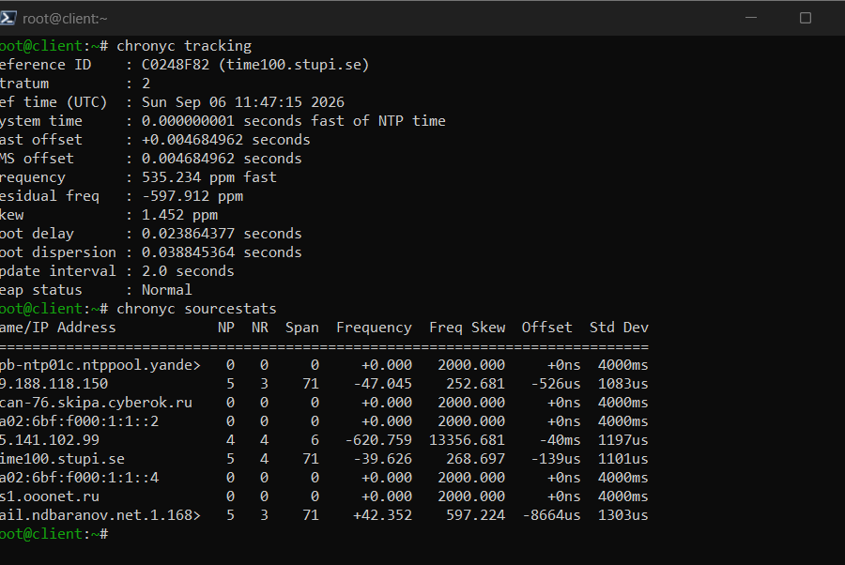
Рисунок 6: Проверка источника клиента

4.7 Статистика синхронизации
После выполнения команд tracking и sourcestats выводят смещение часов, частотную поправку и качество измерений. Малое смещение означает устойчивую синхронизацию.
Автоматизация разделена на серверную и клиентскую роли, поскольку их chrony.conf и правила firewalld различаются. Повторное применение проверяет запуск службы и итоговый набор источников.
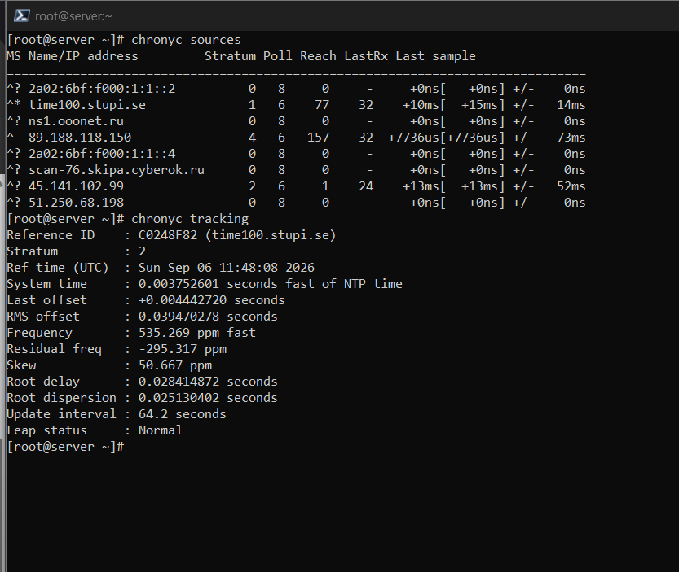
Рисунок 7: Статистика синхронизации

4.8 Provision Chrony
Сценарии server-ntp и client-ntp повторно применяют роли сервера и клиента. Финальный вывод подтверждает запуск chronyd на обоих узлах.
Автоматизация разделена на серверную и клиентскую роли, поскольку их chrony.conf и правила firewalld различаются. Повторное применение проверяет запуск службы и итоговый набор источников.
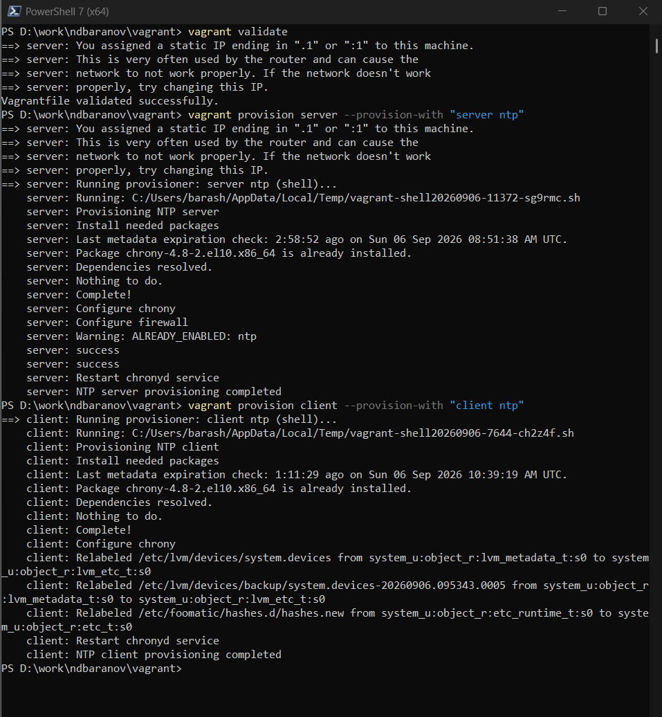
Рисунок 8: Provision Chrony

5. Выводы
Chrony синхронизирует часы сервера с внешними источниками и раздаёт время клиенту. Команды sources, tracking и sourcestats подтверждают выбор источника и величину поправки.

